CLASSE de

Natation Niveau 1 et 2

Marianne TERTIAN-PEYROTTE
Prof. d’EPS Collège Jaurès la Ciotat
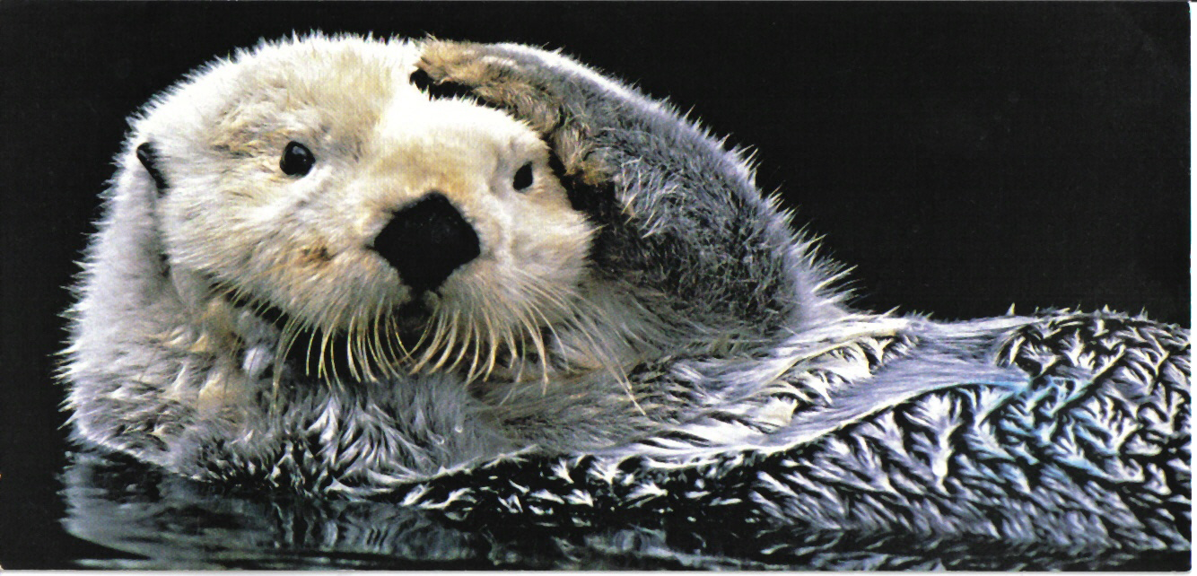
Trame du 1er cycle de pratique
SCENARIO ANTICIPE / PREVU / IMAGINE REALISE / ADAPTE A LA REALITE DE LA CLASSE

Trame du 2e cycle de pratique 6e
SCENARIO ANTICIPE / PREVU / IMAGINE REALISE / ADAPTE A LA REALITE DE LA CLASSE

Trame du 3e cycle de pratique 5e
SCENARIO ANTICIPE / PREVU / IMAGINE REALISE / ADAPTE A LA REALITE DE LA CLASSE

NATATION NIVEAU 1 -- 1er cycle de pratique

Aujourd’hui on développe des …

Leçon 1

DÉROULEMENT | ECHAUFFEMENT:
CORPS DE LECON:
Test d’entrée au niveau 1
Droit à un 2e essai en cas d’échec.

Les élèves ayant échoué au test sont orientés vers le PPRE natation.
RETOUR AU CALME / BILAN AVEC LES ELEVES
Apprentissages moteurs / Comportement des élèves

NATATION NIVEAU 1 -- 1er cycle de pratique

Aujourd’hui on développe des …

Leçon 2

Connaissances | Capacités | Attitudes
- Respirer = inspirer + EXPIRER ! | - L’équilibre :  - alignement corporel horizontal.  - rôle joué par la tête dans l’alignement.  - o La respiration :  - expiration aquatique active, longue et complète. | - Accepter de souffler dans l'eau  - Prendre conscience de la position de son corps

ECHAUFFEMENT:
Petit bain: s'équilibrer dans l'eau: étoile de mer
CONTENUS: position du bassin
Variable: seul avec aide, seul sans aide, se faire déplacer, se déplacer seul, sur le dos, sur le ventre

CORPS DE LECON: 25 m nagé, 25m en marchant (rapidement mais sans courir) pour la récup.
Avec une frite à deux dans la largeur: jeu de la prise d'air
Seul: Se déplacer sur le ventre en faisant attention à la position du bassin et celle de la tête - faire des bulles. Dès qu'on a plus d'air, on se tourne sur le dos pour inspirer.
Avec une frite à deux dans la largeur puis dans la longueur: jeu de la prise d'air inspiration costale et brève, tout le monde fait des bulles
Variable: un bras devant, on se tourne brièvement sur le côté, pour être face à face
Co-observation: 1-2-3 soleil : si j'ai le temps de dire Soleil, l'élève marque un point, le but du jeu est d'avoir le moins de points possible.
Si j'ai zéro point, je passe à la co-observation: nombre CB sur 25 mètres: faire 5 de mieux à chaque fois/ on essaye d'atteindre moins de 30 CB

- On se prépare au test N1 la semaine prochaine!

RETOUR AU CALME / BILAN AVEC LES ELEVES
Apprentissages moteurs / Comportement des élèves

NATATION NIVEAU 1 -- 1er cycle de pratique

Aujourd’hui on développe des …

Leçon 3

DÉROULEMENT | ECHAUFFEMENT:
 | CORPS DE LECON:
RETOUR AU CALME / BILAN AVEC LES ELEVES
Apprentissages moteurs / Comportement des élèves

NATATION NIVEAU 1 -- 1er cycle de pratique

2gp: Nv 1 et Nv 2 vitesse

Leçon 4

DÉROULEMENT  Nv 1 | ECHAUFFEMENT:
CORPS DE LECON:
Situation défi : aller le plus loin en 20 CB
RETOUR AU CALME / BILAN AVEC LES ELEVES
Apprentissages moteurs / Comportement des élèves

DÉROULEMENT  Nv 2 | ECHAUFFEMENT:
CORPS DE LECON:
Situation défi : le serpent
RETOUR AU CALME / BILAN AVEC LES ELEVES
Apprentissages moteurs / Comportement des élèves

NATATION NIVEAU 1 -- 1er cycle de pratique

2gp: Nv 1 et Nv 2 vitesse

Leçon 5

DÉROULEMENT  Nv 1 | ECHAUFFEMENT:  3* 25m (lent moyen rapide)
 | CORPS DE LECON:
RETOUR AU CALME / BILAN AVEC LES ELEVES
Apprentissages moteurs / Comportement des élèves

DÉROULEMENT  Nv 2 | ECHAUFFEMENT:  3*50 m (lent moyen rapide)
 | CORPS DE LECON:
RETOUR AU CALME / BILAN AVEC LES ELEVES
Apprentissages moteurs / Comportement des élèves

NATATION NIVEAU 1 -- 1er cycle de pratique

2gp: Nv 1 et Nv 2 vitesse

Leçon 6

DÉROULEMENT  Nv 1 | ECHAUFFEMENT:
 | CORPS DE LECON:
RETOUR AU CALME / BILAN AVEC LES ELEVES
Apprentissages moteurs / Comportement des élèves

DÉROULEMENT  Nv 2 | ECHAUFFEMENT:
 | CORPS DE LECON:
RETOUR AU CALME / BILAN AVEC LES ELEVES
Apprentissages moteurs / Comportement des élèves

NATATION NIVEAU 1 -- 1er cycle de pratique

EVALUATION VITESSE

Leçon 7

DÉROULEMENT  Nv 1 | ECHAUFFEMENT:
 | CORPS DE LECON:
RETOUR AU CALME / BILAN AVEC LES ELEVES
Apprentissages moteurs / Comportement des élèves

DÉROULEMENT  Nv 2 | ECHAUFFEMENT:
 | CORPS DE LECON:
RETOUR AU CALME / BILAN AVEC LES ELEVES
Apprentissages moteurs / Comportement des élèves

NATATION NIVEAU 2 -- 2e cycle de pratique

Leçon 0

Test d'entrée au N1
+
Brevet: aller ventral - toucher - retour dorsal
+
Prise de chrono 50 m + CB

BILAN : Nombre d'élèves au N1/ au N2 / degré d'efficience du N2

NATATION NIVEAU 2 -- 2e cycle de pratique

Leçon 1

NV 1 VITESSE:
DÉROULEMENT | ECHAUFFEMENT:
CORPS DE LECON:
Fixer la tête avec les battements / la planche
Inspirer en dh des temps moteur
RETOUR AU CALME / BILAN AVEC LES ELEVES
Apprentissages moteurs / Comportement des élèves

NV 2 VITESSE:
DÉROULEMENT | ECHAUFFEMENT:
CORPS DE LECON:
Réaliser une culbute
En largeur, un bassin, 4 lignes d’eau.
CULBUTE VENTRE – DOS
- Nager, faire une roulade avant autour de la ligne d’eau, ressortir sous la ligne, revenir en dos
- Variables : faire le tour de la 1ère ligne, retour, faire le tour de la 2e, retour, etc…
COULEE VENTRALE
- Coulée simple le plus loin possible sans faire de mouvement
- Coulée + ½ vrille
CULBUTE VENTRE-DOS ET VENTRE-VENTRE
- Faire le tour de la 1ère ligne (culbute ventre-dos), retour faire une culbute ventre-ventre contre le mur avec la ½ vrille
PRENDRE DES REPERES AVEC LE « T »
- Nager à partir de la ligne de drapeaux, prendre de la vitesse, faire deux mouvements de bras après le T, faire une culbute ventre – dos
Critères de réussite : on doit partir sur le ventre, revenir sur le dos, les jambes doivent être pliées quand les pieds se posent contre le mur.
Critère de réalisation : trouver la distance la plus confortable après le T pour tourner pour être ni trop groupé ni jambes tendues
4*50M Aller crawl retour dos avec une culbute ventre-dos
4*50M aller retour en crawl avec une culbute ventre-ventre
RETOUR AU CALME / BILAN AVEC LES ELEVES
Apprentissages moteurs / Comportement des élèves

Leçon 2
LE PROGRAMME EST AU TABLEAU

NV 1 VITESSE:
DÉROULEMENT | ECHAUFFEMENT:  4 * 25 m échauffement  4 * 25 m plongé + crawl
CORPS DE LECON: Aller le plus loin possible :
Plongeon + 6 CB
Fixer la tête - inspirer + 6 CB

RETOUR AU CALME / BILAN AVEC LES ELEVES
Apprentissages moteurs / Comportement des élèves

NV 2 VITESSE:
DÉROULEMENT | ECHAUFFEMENT:  4 * 25 m échauffement  4 * 25 m plongé + Crawl  4 * 25 m plongé + Crawl + culbute arrivée sur le dos
 | Exercice spécifique culbute au mur
RETOUR AU CALME / BILAN AVEC LES ELEVES
Apprentissages moteurs / Comportement des élèves

Leçon 3

N1 VITESSE:
DÉROULEMENT | ECHAUFFEMENT:  3* 25 lent moyen rapide  5 plongeons
CORPS DE LECON:
S'aligner
Nager en opposition, la planche perpendiculaire à l'eau
Jeu de contrastes
RETOUR AU CALME / BILAN AVEC LES ELEVES
Apprentissages moteurs / Comportement des élèves

NV 2 VITESSE:
DÉROULEMENT | ECHAUFFEMENT:  3* 25 m (lent moyen rapide)
CORPS DE LECON:
Plongeon: la reprise de nage
Culbute: inspirer avant le T
Co observation: plongeon, 25 , culbute, 25
Critères de réussite du plongeon:
On rentre par les mains, on sort aux fanions en battant des jambes
Critères de réussite de la culbute:
On respire avant le T, on se pousse fort du mur et quand on ralentit on bat des pieds
RETOUR AU CALME / BILAN AVEC LES ELEVES
Apprentissages moteurs / Comportement des élèves

Leçon 4

EVALUATION FORMATIVE
NV 1 VITESSE:
DÉROULEMENT | ECHAUFFEMENT:  3*25 m  3*50 m plongeon culbute
 | CORPS DE LECON:
RETOUR AU CALME / BILAN AVEC LES ELEVES
Apprentissages moteurs / Comportement des élèves

NV 2 VITESSE:
DÉROULEMENT | ECHAUFFEMENT:  3*25 m
 | CORPS DE LECON:
RETOUR AU CALME / BILAN AVEC LES ELEVES
Apprentissages moteurs / Comportement des élèves

NV DISTANCE:
DÉROULEMENT | ECHAUFFEMENT:
 | CORPS DE LECON:
RETOUR AU CALME / BILAN AVEC LES ELEVES
Apprentissages moteurs / Comportement des élèves

Leçon 5

NV 1 VITESSE:
DÉROULEMENT | ECHAUFFEMENT:
CORPS DE LECON:
Respi - tête
Aligner la tête, faire des bulles
RETOUR AU CALME / BILAN AVEC LES ELEVES
Apprentissages moteurs / Comportement des élèves

NV 2 VITESSE:
DÉROULEMENT | ECHAUFFEMENT:  3*25 m
CORPS DE LECON:
Culbutes: travail spécifique en petit bassin
Culbutes et vrilles
Reprise de nage
RETOUR AU CALME / BILAN AVEC LES ELEVES
Apprentissages moteurs / Comportement des élèves

Leçon 6

NV 1 VITESSE:
DÉROULEMENT | ECHAUFFEMENT:
CORPS DE LECON:
Fusée - arrêt - fusée
ou
Fusée - inspi - fusée puis avec 7 inspi, puis 6...
25 m avec chrono des temps yeux hors de l'eau
RETOUR AU CALME / BILAN AVEC LES ELEVES
Apprentissages moteurs / Comportement des élèves

NV 2 VITESSE:
DÉROULEMENT | ECHAUFFEMENT:
CORPS DE LECON:
Passation N2
RETOUR AU CALME / BILAN AVEC LES ELEVES
Apprentissages moteurs / Comportement des élèves

Aujourd’hui on EVALUE

Leçon 7

Les brevets du NIVEAU 2
Fiche présentation
Ce qu’il faut faire sans s’arrêter: NAGE DE VITESSE : 50 mètres

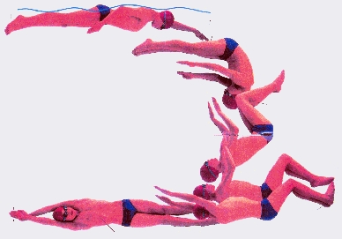
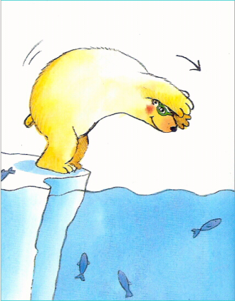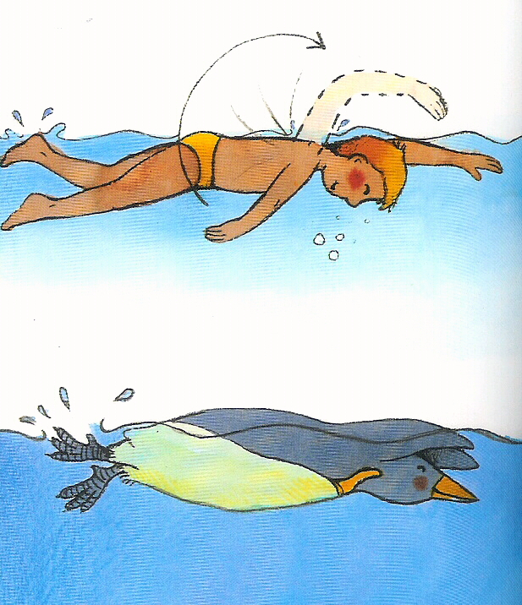
NAGE 25 METRES SUR LE VENTRE

PLONGE

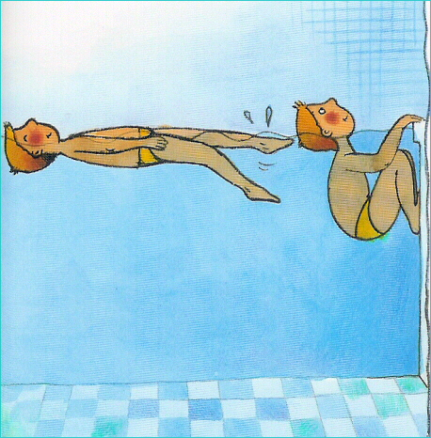
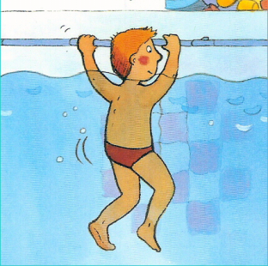
TOURNE AVEC UNE CULBUTE

POUSSE TOI DU MUR AVEC LES PIEDS

NAGE 25 METRES
SUR LE DOS

TOUCHE LE MUR AVEC TA MAIN

NAGE LONGUE : 12 minutes
POUSSE TOI DU MUR AVEC LES PIEDS A CHAQUE VIRAGE

NAGE SUR LE VENTRE OU SUR LE DOS

PLONGE

Les brevets du NIVEAU 2
Fiche élève : NOM PRENOM Date
Ce qu’il faut faire sans s’arrêter: NAGE DE VITESSE : 50 mètres
NAGE 25 METRES SUR LE VENTRE
Réussi ?

PLONGE
Réussi ?

NAGE 25 METRES
SUR LE DOS
Réussi ?

TOURNE AVEC UNE CULBUTE
Réussi ?

POUSSE TOI AVEC LES PIEDS
Réussi ?

TOUCHE LE MUR AVEC TA MAIN
Réussi ?

Le temps que j’ai mis pour faire 50m : _______________
Nombre de coups de bras : _____________ :2=__________________
***
NAGE LONGUE : 12 minutes
NAGE SUR LE VENTRE OU SUR LE DOS
Réussi ?

PLONGE
Réussi ?

POUSSE TOI DU MUR AVEC LES PIEDS A CHAQUE VIRAGE
Réussi ?

Le nombre d’allers-retours (=50m) : _______________
Le nombre d’arrêts : ___________

Protocole du Test d’entrée au NIVEAU 1

Premier degré du savoir nager (textes officiels collège 2009)
Vérifier les connaissances et attitudes essentielles :
- connaître les règles d’hygiène corporelle
- connaître les contre-indications
- prendre connaissance du règlement intérieur de l’installation nautique
- connaître et respecter le rôle des adultes encadrant.

Parcours composé de 5 tâches à réaliser en continuité, sans reprise d’appuis au bord du bassin :
Sauter en grande profondeur
Revenir à la surface et s’immerger pour passer sous un obstacle flottant
Nager 20 m : 10 m sur le ventre et 10 m sur le dos
Réaliser un surplace de 10 secondes
S’immerger à nouveau pour passer sous un obstacle flottant
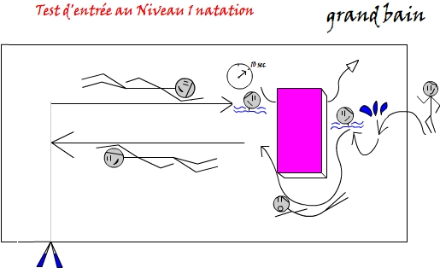

TEST NATATION 6e D’ENTREE AU NIVEAU 1 DE COMPETENCE
« SAVOIR NAGER » NV 1 COLLEGE
Elève | Sauter grande prof | Immersion (obstacle) | 20m :10V, 10 D | Surplace 10 sec | Immersion (obstacle) | Réussite  (OUI / NON) | Crawl ?

Natation de vitesse Niveau 1 VITESSE – INITIALE
Temps | Note
20 | 7
23 | 6
27 | 5
32 | 4
38 | 3
45 | 2
53 | 1
62 | 0

Date : ____________________
Rappel : départ plongé OU dans l'eau

" Fiche SUIVI classe "

Elève: | Evaluation  Sec | Perf  /7 | Maîtrise  /8 |  |  |  | Obs.  /5 | Note | NV 1 vitesse
 |  |  | Equi-libre /2 | Tête /2 | Trajets moteurs /2 | Arrêts /2

Natation de vitesse Niveau 1 VITESSE – FINALE
Temps (sec.) | Note
< 20 | 8
20 | 7
23 | 6
27 | 5
32 | 4
38 | 3
45 | 2
>25 m | 1
>12,5 m | 0

Date : ____________________
Rappel : départ plongé OU dans l'eau

" Fiche SUIVI classe "

Elève: | Evaluation  Sec | Perf  /8 | Maîtrise  /8 |  |  | Obs.  /4 |  |  | Note | NV 1 vitesse
 |  |  | 0-4  1 arrêt ou + | 4,5-6  +35 CB | 6,5 - 8  -30 CB | 0-1,5  dilettant | 2-3  fiable | 3,5-4  investi

Natation de vitesse Niveau 2 VITESSE
Garçons | Note | filles
< ou = 37 | 8 | < ou = 42
38" | 7 | 43"
44" | 6 | 49"
51" | 5 | 56"
58" | 4 | 1'03"
1'06" | 3 | 1'11"
>1'15 | 2 | >1'20"
>50m | 1 | >50m
>25m | 0 | >25m

Date : ____________________
Rappel : départ plongé OU dans l'eau

" Fiche SUIVI classe "

Elève: | Evaluation  Sec | Perf  /8 | Maîtrise  /8 |  |  | Juge  /4 |  |  | Note | NV 2 vitesse
 |  |  | 0-4  +35 CB | 4,5-6  30 à 35 | 6,5 - 8  -30 CB | 0-1,5  dilettant | 2-3  fiable | 3,5-4  multifct

Fiche d’observation élève nage longue
Classe :
Nom du nageur :

Nom de l’observateur (celui qui écrit) :
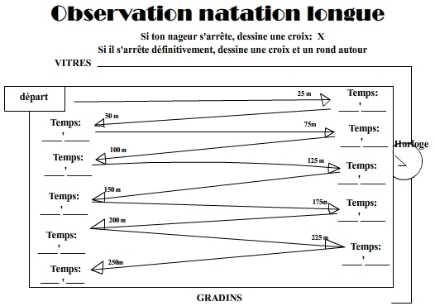
Le nageur s’est arrêté ________________ fois et a parcouru ____________________ mètres.

Niveau 2 : Les brevets

" Fiche SUIVI classe "

 | Brevet 50m |  |  | Brevet 12mn |  |  |  |  |  |  |  | Note | Nv
Elève: | Init |  | Finale | Init | Finale

NATATION DE VITESSE – Protocole d’évaluation collège (personnel)
COMPÉTENCES ATTENDUES  NIVEAU 1  A partir d’un départ plongé ou dans l’eau, réaliser la meilleure performance possible sur une distance de 25 mètres en crawl en adoptant l’équilibre et les trajets moteurs les plus efficaces.  Respecter les règles de sécurité et d’hygiène. Assumer le rôle d’observateur.  NIVEAU 2  A partir d’un départ commandé réaliser la meilleure performance possible sur une distance de 50 mètres selon 2 modes de nage, ventral et dorsal, en optimisant le plongeon, le virage et le rapport amplitude fréquence.  Assumer au sein d’un groupe restreint les rôles de starter et de chronométreur |  |  |  | PRINCIPES D’ÉLABORATION DE L’ÉPREUVE  Au niveau 1, les élèves réalisent un 25 m crawl chronométré avec un chronométreur et un observateur.  Au niveau 2, les élèves réalisent 50 mètres aller sur le ventre, retour sur le dos, avec un plongeon et une culbute. Ils réalisent le test en autonomie, par 4 avec un chronomètreur et un starter.
POINTS À  AFFECTER | ÉLÉMENTS À ÉVALUER | NIVEAU 1 EN COURS D’ACQUISITION | DEGRÉ D’ACQUISITION DU NIVEAU 1 |  |  | DEGRÉ D’ACQUISITION DU NIVEAU 2 DNB
8/20 | Performance | Distance inachevée ou nécessité d'un arrêt. | Temps (sec.) Note  < 20 8  20 7  23 6  27 5  32 4  38 3  45 2  >25 m 1  >12,5 m 0 |  |  | Garçons (sec.) Note filles (sec.)  < ou = 37 8 < ou = 42  38" 7 43"  44" 6 49"  51" 5 56"  58" 4 1'03"  1'06" 3 1'11"  >1'15 2 >1'20"  >50m 1 >50m  >25m 0 >25m
8/20 | Efficacité du rapport amplitude / fréquence mesurés en cycles de bras (=2 coups de bras) au N2 | L’élève rentre la tête de temps en temps mais ne parvient pas à maintenir le corps aligné. Il rompt avec l’équilibre horizontal et/ou s’arrête avant la fin du 25 mètres.
 |  |  | 0-4 |  | Nageur qui s'arrête et repart | 0-4 | Nageur bagarreur  + de 35 Cy.B
 |  |  | 4,5-6 |  | Nageur bagarreur  + de 35 Cy.B | 4,5-6 | Nageur aquatique énergétique  30 à 35 Cy.B
 |  |  | 6,5-8 |  | Nageur aquatique énergétique  30 à 35 Cy.B | 6,5-8 | Nageur glisseur propulseur  - de 30 Cy.B
04/20 | Rôles sociaux | L’élève n’arrive pas à prendre des données fiables.
 |  |  | 0-1,5 |  | Observateur dilettante | 0-1,5 | Juge dilettante
 |  |  | 2-3 |  | Observateur fiable | 2-3 | Juge fiable
 |  |  | 3,5-4 |  | Observateur investi | 3,5-4 | Juge multifonctions
 |  |  | Au minimum 12/20 |  |  | Au minimum 12/20

COMMENTAIRES ; Le 12/20 est une barre d’acquisition minimale du niveau 1 réalisée pour plus de lisibilité entre notation et compétence.

NATATION DE VITESSE – Protocole d’évaluation collège (personnel)
COMPÉTENCES ATTENDUES  NIVEAU 1  A partir d’un départ plongé ou dans l’eau, réaliser la meilleure performance possible sur une distance de 25 mètres en crawl en adoptant l’équilibre et les trajets moteurs les plus efficaces.  Respecter les règles de sécurité et d’hygiène. Assumer le rôle d’observateur.  NIVEAU 2  A partir d’un départ commandé réaliser la meilleure performance possible sur une distance de 50 mètres selon 2 modes de nage, ventral et dorsal, en optimisant le plongeon, le virage et le rapport amplitude fréquence.  Assumer au sein d’un groupe restreint les rôles de starter et de chronométreur |  |  |  | PRINCIPES D’ÉLABORATION DE L’ÉPREUVE  Au niveau 1, les élèves réalisent un 25 m crawl chronométré avec un chronométreur et un observateur.  Au niveau 2, les élèves réalisent 50 mètres aller sur le ventre, retour sur le dos, avec un plongeon et une culbute. Ils réalisent le test en autonomie, par 4 avec un chronomètreur et un starter.
POINTS À  AFFECTER | ÉLÉMENTS À ÉVALUER | NIVEAU 1 EN COURS D’ACQUISITION | DEGRÉ D’ACQUISITION DU NIVEAU 1 |  |  | DEGRÉ D’ACQUISITION DU NIVEAU 2 DNB
8/20 | Performance | Distance inachevée ou nécessité d'un arrêt. | Temps (sec.) Note  < 20 8  20 7  23 6  27 5  32 4  38 3  45 2  >25 m 1  >12,5 m 0 |  |  | Garçons (sec.) Note filles (sec.)  < ou = 37 8 < ou = 42  38" 7 43"  44" 6 49"  51" 5 56"  58" 4 1'03"  1'06" 3 1'11"  >1'15 2 >1'20"  >50m 1 >50m  >25m 0 >25m
8/20 | Efficacité du rapport amplitude / fréquence mesurés en cycles de bras (=2 coups de bras) au N2 | L’élève rentre la tête de temps en temps mais ne parvient pas à maintenir le corps aligné. Il rompt avec l’équilibre horizontal et/ou s’arrête avant la fin du 25 mètres.
 |  |  | 0-4 |  | Nageur qui s'arrête et repart | 0-4 | Nageur bagarreur  + de 35 Cy.B
 |  |  | 4,5-6 |  | Nageur bagarreur  + de 35 Cy.B | 4,5-6 | Nageur aquatique énergétique  30 à 35 Cy.B
 |  |  | 6,5-8 |  | Nageur aquatique énergétique  30 à 35 Cy.B | 6,5-8 | Nageur glisseur propulseur  - de 30 Cy.B
04/20 | Rôles sociaux | L’élève n’arrive pas à prendre des données fiables.
 |  |  | 0-1,5 |  | Observateur dilettante | 0-1,5 | Juge dilettante
 |  |  | 2-3 |  | Observateur fiable | 2-3 | Juge fiable
 |  |  | 3,5-4 |  | Observateur investi | 3,5-4 | Juge multifonctions
 |  |  | Au minimum 12/20 |  |  | Au minimum 12/20

COMMENTAIRES ; Le 12/20 est une barre d’acquisition minimale du niveau 1 réalisée pour plus de lisibilité entre notation et compétence.

